PROTOKOL O LABORATORNÍ PRÁCI Z FYZIKY
Název úlohy: 1.10 Elektrický proud. Elektrické napětí
Jméno:  Třída:  Datum: | Podmínky měření:  Teplota:  Tlak:  Vlhkost:
Spolupracovali: | Podmínky měření:  Teplota:  Tlak:  Vlhkost:

- Schéma:
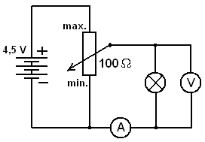
2. Graf: V-A charakteristika žárovky
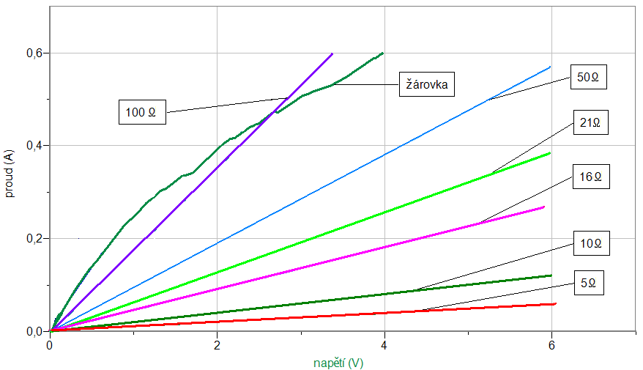
3. Závěr:
U rezistorů je grafem polopřímka. U žárovky je grafem křivka.

